# Тестовое задание на позицию QA Engineer

*Сделайте лучшим на ваш взгляд способом с учетом той информации, которая представлена в заданиях. Делайте допущения, если чего-то не хватает. И просто поясните свой выбор, свои решения.*

**Задание 1. Тестирование.**

Сравните тестирование собственного продукта и аутсорс-тестирование.

**Ответ:** Для начала стоит сказать, что аутсорс-компании занимаются разработкой ПО на заказ. Продуктовые же компании занимаются разработкой своего собственного продукта. Исходя из этого, могу сделать следующие выводы о работе непосредственно тестировщика:

на продукте мы, как правило, работаем с каким-то одним ПО. У нас нет строгих дедлайнов, как в аутсорсе. В аутсорсе заказчик платит и хочет четкого соблюдения сроков. Работа тестировщика на продукте более однообразна, нежели работа на аутсорсе. Особенно, если продукт долгое время не меняется. И я даже не говорю о командировках. Мне кажется, что в аутсорсе процесс тестирования более разнообразен и всегда строится по-разному, тк каждый заказчик требует свое. На одном проекте мы можем не использовать тестирование безопасности или нагрузочное тестирование, а другой заказчик, например, может это потребовать. Одному заказчику будет достаточно чек-листов, а кто-то потребует от тестировщика написания тест-кейсов. Сюда можно отнести и работу с программами. Мне, например, удобно работать с BTS Jira, а моя знакомая, которая работает в продуктовой компании, считает, что Jira – неудобная программа, мол, есть более удобные, которые их команда и использует. Кто-то работает с TestRail, а кто-то консерватор и ему привычнее работа в Excel. Еще я думаю, что в аутсорсе можно предлагать свои рабочие идеи заказчику, значит здесь велик шанс на самостоятельное построение процесса. Ведь если заказчик идет в аутсорс, велика вероятность, что своих кадров у него нет. Значит мы получаем задачу, а сам подход к процессу может быть, наверное, более творческим) Но главное – прийти к цели, которую поставил перед нами заказчик. Еще я считаю, что при аутсорс-тестировании нужно обратить внимание на подробное заполнение всей документации. Даже, например, если заказчик (вдруг) захочет по каким-либо причинам прервать сотрудничество, подробно заполненная документация поможет ему и его сотрудникам проследить за ходом работы и продолжить ее. И, в целом, заказчик должен знать, как ведется работа над его продуктом. Еще один важный момент – безопасность. Здесь тестировщику предстоит соблюсти все необходимые меры для защиты информации (При подписании договора это должно быть указано). Если тестировщик, в принципе, смотрит на продукт глазами пользователя, то при аутсорсинге он смотрит на него еще и взглядом «со стороны». И в продукте, и в аутсорсе важно понимать, какая у вас команда. Ты один тестировщик на проекте, или есть, в принципе, команда тестирования. Например, аутсорс позволяет взять отдельного тестировщика на каждую позицию: например, там, где нужно владение языками разработки, подключается автоматизатор; там, где тестируется ui, привлекается тестировщик, разбирающийся в верстке и дизайне, и тд.

**Задание 2. Локализация бага.**

Предложите варианты определения проблемы.

Условие:

Два тестировщика проверяют одно мобильное приложение и одну новую фичу. Фича состоит в том, чтобы пошарить на facebook изображение и отметить автоматически на этом изображении всех друзей. При этом изображение - это не фото, на изображении может быть, что угодно - и люди (не обязательно именно друзья), и цветочки, и домики - любой объект.

У одного тестировщика 1 (Паша) фича отрабатывает верно - все друзья отмечаются на фотографии. У другого тестировщика 2 (Антон) фича отрабатывает неверно – изображение постится, но ни одного друга не отмечается.

Вопрос:

В чём может быть причина? Как будете локализовывать?

**Ответ:**

Для начала нужно понять, всегда ли воспроизводится баг.

Причин возникновения бага может быть несколько:

1. Разработчик создал фичу. Провели NFT-тест – фича не работает. Провели Regression-тест – фича ломает старый функционал. То есть что может быть: в условии написано, что «ни один друг не отметился», значит, фича может не только не работать, но и ломать основной функционал. Предположу, что до фичи можно было отметить одного друга, либо несколько друзей, но каждого отдельно. Сейчас, судя по условию, и этого сделать нельзя. Итог: фича сломала основной функционал, что нередко бывает из-за ошибки в коде. У Паши фича отрабатывает, а у Антона ломает функционал, возможно, из-за пункта под номером 2.
2. Фича может не работать, тк у Паши и Антона разные исходные данные: разные ОС, формат экрана/его ориентация, браузеры. Нужно провести кроссбраузерное тестирование. Второй вопрос: есть ли на мобильном девайсе Антона внешние устройства, которые могут повлиять на логику фичи? Третий вопрос: не забыл ли Антон обновить версию facebook? Как прошло обновление? Нужно провести тестирование обновлений.
3. В условии написано: «на изображении может быть, что угодно - и люди (не обязательно именно друзья), и цветочки, и домики - любой объект». Предположим, что Паша запостил изображение с людьми, а Антон запостил дачу, на которой он с коллегами провел корпоратив. И приложение условие считывает неверно, работая с точностью да наоборот – отмечает на изображении друзей при условии, что на нем изображены люди. Здесь нужно поработать с техниками тест-дизайна. Каждый тест нужно направить на проверку конкретного предположения: что будет с отметками, если на изображении люди/неживые объекты/животные и тд.

**Задание 3.** **Баг.**

Для задания 2 выберите один вариант локализации проблемы, который вам кажется наиболее вероятным, и оформите его как баг.

**Ответ:** Склоняюсь к третьему варианту локализации проблемы.

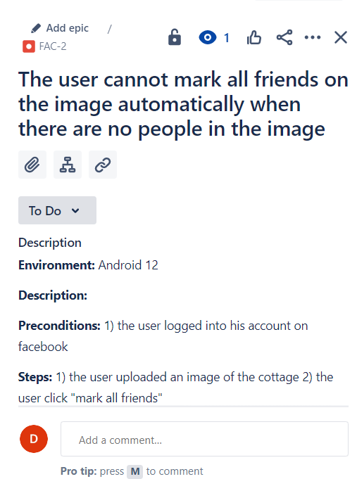

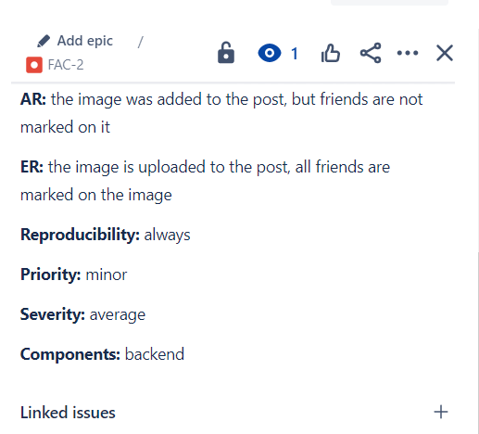

**Задание 4. Чеклист.**

С помощью mind map (интеллектуальных карт) составьте чеклист для проверки ниже описанной игры. Продемонстрируйте в карте применение известных вам видов тестирования и техник тест-дизайна. Декомпозицию для функционального тестирования постарайтесь сделать по действиям (функциям приложения).

Описание игры. Игровое поле представляет собой многоугольник неправильной формы. Под игровым полем располагаются различные геометрические фигуры из игрового пака. Игроку необходимо *расположить фигуры таким образом, чтобы заполнить игровое поле*. Игровое поле должно быть заполнено полностью (не должно быть пустых квадратов между фигурами). Игрок должен использовать *все* предложенные геометрические фигуры.

Можно использовать подсказку: подсказка подсвечивает место на игровом поле и соответствующую геометрическую фигуру, которую нужно разместить на области. После использования, подсказки уменьшают текущее значение внутриигровой валюты игрока.

За прохождение уровня игроку начисляется внутри игровая валюта и становится доступным для прохождения следующий уровень.

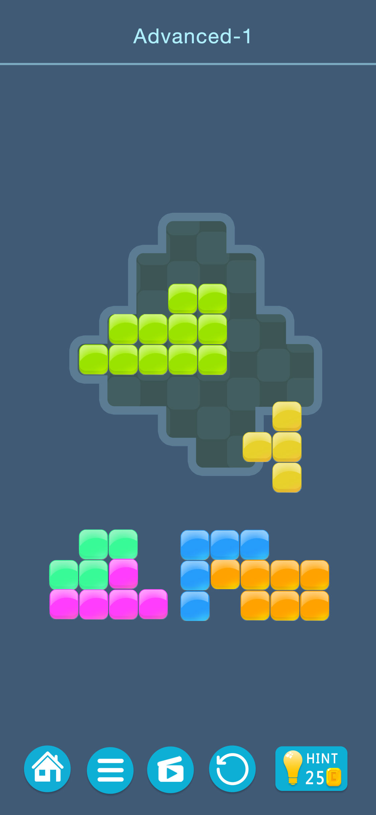

**Ответ:**

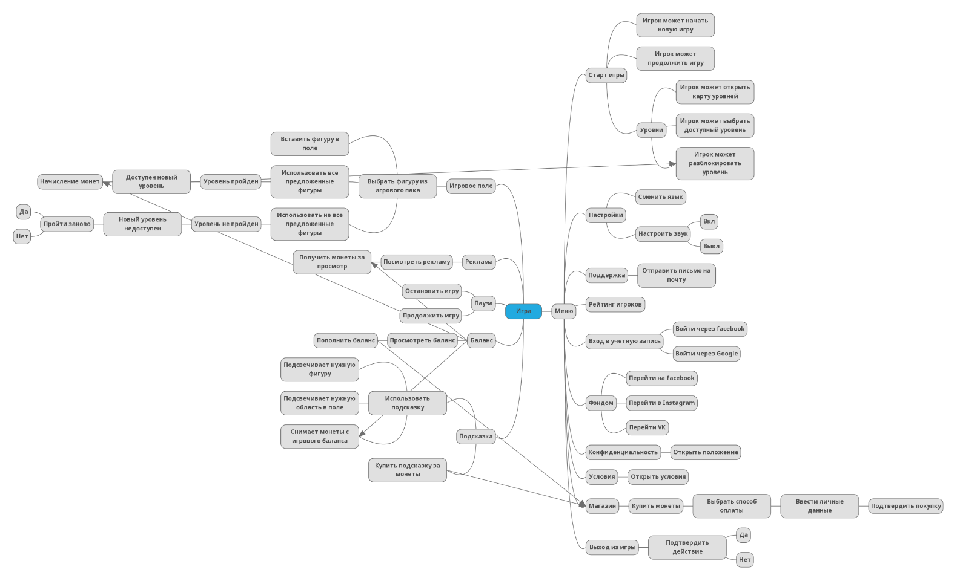

Нужно провести функциональное тестирование (установка, запуск, проверка основного функционала), интеграционное (проверка на взаимодействие с другими сервисами: оплата/реклама), тестирование безопасности (защита личных данных: данные карты,например), тестирование совместимости, тестирование удобства использования, стресс-тест, тестирование производительности.

Это, кстати, моя первая ментальная карта ☺.

По поводу техник тест-дизайна. Зацепилась за условие: «многоугольник неправильной формы», «геометрические фигуры из игрового пака». Давайте рассуждать. Многоугольников неправильной формы много. Геометрических фигур – тоже. Нам нужно понять, сколько в игре всего неправильных многоугольников, какие они, сколько всего геометрических фигур, какие они. А если, например, в игре баг. Скажем, в одном из уровней на игровом поле появится не многоугольник неправильной формы, а треугольник. Тогда геометрические фигуры, рассчитанные для многоугольника неправильной формы, не подойдут для треугольника. И пройти игру будет, в принципе, невозможно. Или наоборот. Баг теперь в игровом паке. И у игрока всплывает на экране фигура, неподходящая для многоугольника неправильной формы. Или может быть другой баг в игровом паке – не хватает нужного кол-ва фигур для заполнения поля, или, скажем, 1 фигура лишняя. Игру будет пройти невозможно. Я бы попробовала здесь использовать технику попарного тестирования и таблицу принятия решений (надо прогнать все возможные сценарии, связанные с фигурами, – не просто так же дано такое условие. Дано не просто безразмерное поле, которое нужно заполнить. Дана конкретная фигура, под которую рассчитано конкретное кол-во геометрических фигур в паке).

**Задание 5. Charles.**

Узнать, что такое Charles и определить, как он может быть полезен в тестировании мобильных приложений. Привести пример использования на одном любом установленном на своем же телефоне приложении. Результат исследования оформить в виде мини-отчета, сопроводить скриншотами.

**Ответ:** Charles позволяет тестировщику мониторить http и https трафик. Можно сказать, что он – некое звено между приложением и сервером на стороне backend.

Польза подобных приложений в том, что тестировщик получает возможность посмотреть этот трафик со своего мобильного. Это во многом облегчает работу с клиент-серверной архитектурой.

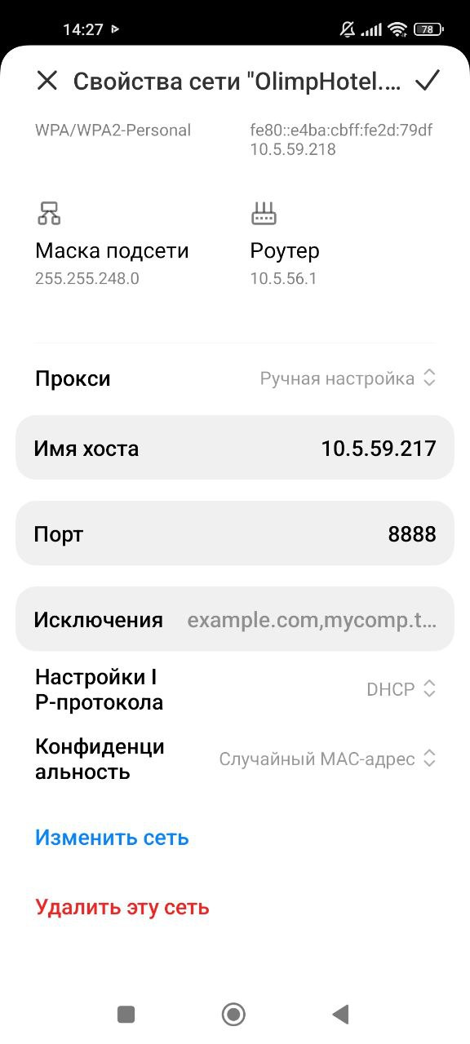

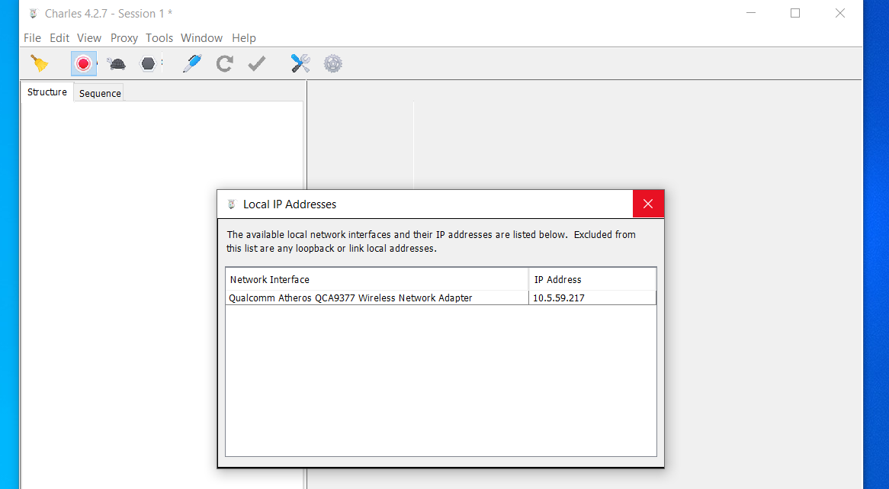

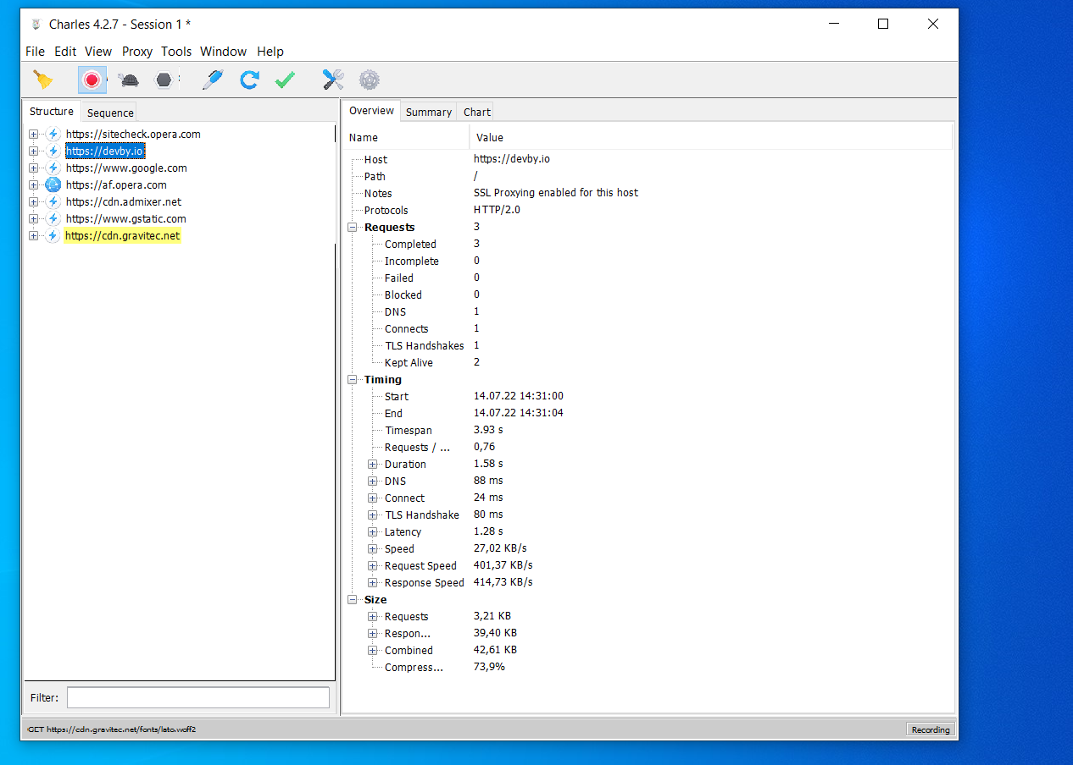

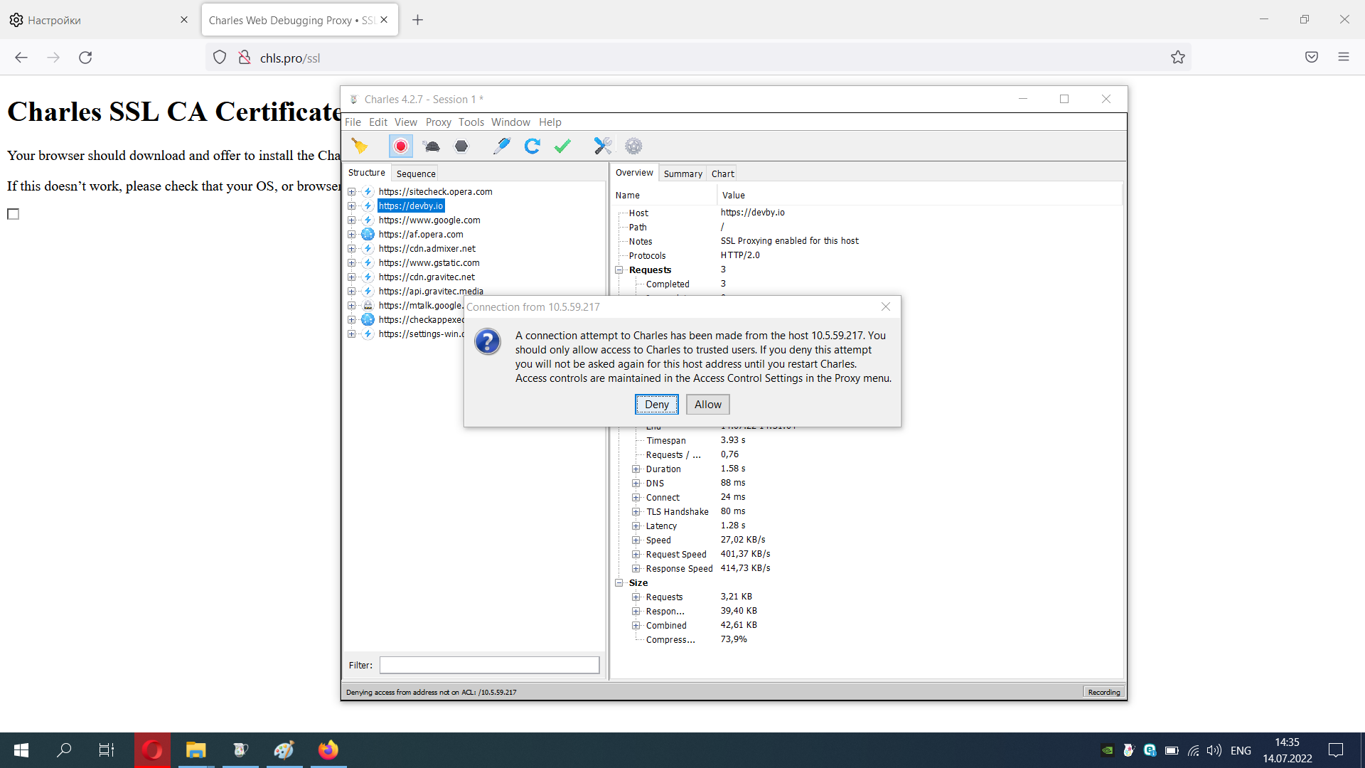

К сожалению, не удалось выполнить это задание до конца. Справиться с ним стало делом принципа, поэтому я пробовала подключить разные модели телефона, использовала 2 ноутбука, домашний wi-fi и wi-fi отеля, разные браузеры (Opera, Mozilla). Мне кажется, что в Charles Proxy какая-то ошибка. Я даже скачала версию 2021 года, а затем попробовала на версии 2020. Все равно теряется доступ к сети, не скачивается сертификат. Испробовала, наверное, десяток вариантов, пошарила англоязычное пособие. В итоге страница с предложением скачать сертификат открывается на телефоне, но самой функции «скачать» нет. Попробовала передать сертификат с компьютера на телефон – тоже ошибка.

Все делала верно. Без проблем скачала приложение. Нашла IP ПК. И ПК, и телефон были подключены к одной сети. Изменила на телефоне имя хоста (ввела туда IP), порт. Должно было всплыть окошко с принятием решения. Его не было. Соответственно, телефон не был подключен, сертификат скачать не удалось, доступ к сети был утерян. Затем провела эти же действия на других девайсах, как написала выше. Итог тот же. Азарт разгорелся не на шутку. Спрашиваю себя: ну что не так, Вика? Думаю, может, что-то не так все-таки делаю. Открыла туториал, чтобы проверить себя – все делаю, как там. Начала гуглить, в чем же может быть ошибка – никаких ответов. Чудом наткнулась на какой-то форум. Там написали, что можно попробовать на браузере Mozilla Firefox, тогда получится. Проделываю все то же самое уже на новом браузере. В итоге, наконец, появляется окошко принятия решения. Нажимаю «allow». И, собственно, все. Снова теряется доступ к сети, сертификат скачать по-прежнему не могу. То бишь, вроде, были какие-то подвижки, но тут же все исчезло. Теперь живу с мыслью, что нужно узнать, что не так в программе (ну или во мне ☺), как все-таки законнектить телефон и скачать на него сертификат. Вижу, кстати, что мои запросы отображались в левом окне программы. Как работает сама программа понимаю. Проще говоря, это что-то типа DevTools, только для мобилки.

**Задание 6. Творческое.**

Напишите несколько предложений (форма и объем – на Ваше усмотрение) по заданным темам:

1. Я. В прошлом, в настоящем, в будущем.
2. Моя работа. В прошлом, в настоящем, в будущем.
3. Сформулируйте свои цели на ближайший период (на своё усмотрение).

**Ответ:**

А. Я в прошлом – это Вика, питающая себя иллюзиями, немного наивная Вика. Но в то же время серьезная. Ставит перед собой цель. Ее цель имеет конкретную, не обтекаемую формулировку. Вика усердно работает на цель. Но она так одержима целью, что перестает задавать себе побочные вопросы. Вика хочет развиваться там, где она находится. Но, к сожалению, развитие человека зависит не только от его внутреннего ресурса, желания, мотивации и работы. Ресурс должен быть еще и извне. Там, где человек находится, должна быть почва для его развития. Можно ли построить пятиэтажку за 2 дня? Даже если строитель будет работать, не покладая рук, технически это невозможно, увы.

Я в настоящем – это Вика, у которой появилась надежда. Она вдруг нашла для себя работу/процесс, который дарит ей те же эмоции, что и выход на сцену: это и азарт, и желание сделать все «точно», желание подробно разбирать задачу, словно роль. Это, конечно, два абсолютно разных мира, наверное, странно их сравнивать. Но творческий человек видит творчество везде: «Когда б вы знали, из какого сора растут стихи…». И Вика нашла свое творчество здесь. И то, что происходит внутри, ее удивляет, радует…это что-то новое, очень интересное. За это чувство хочется держаться изо всех сил. Для Вики в настоящем, в прошлом и в будущем супер важно заниматься тем делом, которое приносит ей удовольствие. И здесь не кэш на первом месте, не плюшки, а удовольствие от процесса. Творческие люди – это люди, которые работают, в первую очередь, за идею) Так уж завелось. Поэтому если у Вики горит глаз, она цепляется за это чувство изо всех сил. В настоящем (прямо сейчас) глаз очень горит. А это даже не проект…)

Я в будущем – это Вика, которая выросла интеллектуально. Это вообще совершенно другая Вика. Однажды мастер курса сказал мне, что я еще не интеллектуалка, но двигаюсь в этом направлении. Так вот Вика в будущем – это интеллектуалка. И, безусловно, счастливый человек. Счастье для Вики – находиться на своем месте, заниматься делом, которое приносит удовольствие, заставляет ежедневно расти, решать крутые задачи, прокачивать свои скиллы, открывать новые грани своего интеллекта, работать в команде, состоящей из таких же горящих глаз.

В. Моя работа в прошлом – это, своего рода, цель перекантоваться, заработать на летнее путешествие и прочее. Все это время я училась (колледж, 1 высшее, 2 высшее), не было времени найти что-то постоянное. Учеба и желание овладеть новой специальностью здесь были важнее денег.

Моя работа в настоящем – это не то, чего я хочу. Я работаю (подрабатываю) по-прежнему в ресторане, тк учусь (училась. В сентябре планирую забрать документы, пора взрослеть). Я благодарна этому месту, со мной работают хорошие люди. Работа тяжелая и местами не самая приятная, но люди этот процесс, безусловно, скрашивают. Пора идти дальше. Интеллект готов проявить себя. Слишком много было придумано и реализовано хороший идей в разных областях. Голова варит. Потенциал, безусловно, есть. Трудоголизм – мой диагноз. Я ни в коем случае не принижаю работу в ресторане. Любой труд важен. Но я всегда хотела быть частью большого, важного процесса. Я чувствую, что мне есть что показать. Я готова себя проявить и с нетерпением жду этой возможности. Со мной работают ребята, которые решили, что ресторан – это навсегда. Это прекрасные люди, и я уважаю их выбор, они имеют на него право. У меня все иначе. Находясь на этих «перекантовках», я понимала, что придет время, когда я буду прикладывать руку к чему-то важному для себя, что меня ждет что-то большее. И я не успокоюсь, не осяду на месте. Сейчас мне предложили стать менеджером. Я отклонила предложение. Я хочу работать, используя свой интеллект. Я хочу постоянно расти. Без этого все теряет смысл. Такая у меня природа. Нахожусь в острой потребности интеллектуальной работы – хлебом не корми)

Моя работа в будущем – (пишу и улыбаюсь, прямо чуть не плачу, честное слово) – это работа, на которой я понимаю, что тоже являюсь важным звеном; она приносит удовольствие; хочется работать даже поздним вечером, время пролетает незаметно. Это работа, о которой я рассказываю с гордостью; она заставляет меня расти; мне постоянно есть куда двигаться, на ней будто бы и впрямь отсутствует потолок. Это работа в крутой команде, а команда – супер-люди, которые также любят эту работу и делают ее не для галочки, а потому что по кайфу. Мне очень этого не хватает. Пахать в одиночестве тоже можно, но куда круче и эффективнее это делать вместе, с такими же энтузиастами. Это работа, на которой ты чувствуешь себя счастливым человеком, тк наконец находишься на своем месте. Это работа, с помощью которой ты понимаешь, что весь тот огромный путь, который ты проделал, пройден не зря, а дальше только круче и больше. Я не хотела грузить вас такой массой слов. Здесь наверняка много воды и эмоций. Но мне не лень писать это в три часа ночи. Поточу что не все равно. И хочется рассказать об этом. Это честность.

С. Цели на ближайший период. Безусловно, одна из целей – получить оффер. Уже не терпится войти в рабочий процесс компании. Все мысли об этом. Хочется работать с большой буквы Р. Конечно, прокачать все хард скиллы. И прокачивать дальше. Каждый день что-то изучаю, читаю, смотрю. Английский язык! Надо его добить. В университете, к сожалению, это сделать было невозможно. Заучивание текстов а-ля «my family», «my university» этому никак не способствует и никому еще не помогло) Разговор с носителем языка – это та стресс-ситуация, к которой в университетах точно не готовят). Это если на ближайший период.

*Результат нужно оформить в любом удобном для вас, но понятном для читателя виде и прислать на адрес* [*a.sidorovich@aiby.com*](mailto:a.sidorovich@aiby.com)*. Желаем успехов!*